# Oscommerce（跳转支付）接口安装说明

**速汇通支付插件(跳转支付)V2.0.4**

**更新日期：2016-11-11**

**版本特性：**

1、更新支付页面及跳转支付模块，优化支付体验，避免重复提交

2、增加错误日志

3、增加返回码说明

4、更新安装说明文件wrod

**语言支持：**

英语（english）、法语（french）、德语（german）、意大利语（italian）、日本语（japanese）、简体中文（schinese）

温馨提示：

此支付接口(高内嵌)是参照oscommerce2.3.4版本开发，不一定适用于oscommerce网店其他的版本。由于该支付接口并没有更改网店本身源程序，所以安装该支付接口前无需备份源程序。

# FTP上传文件

**将接口文件的include、vm_Checkout等文件覆盖至网店同级目录全部覆盖（不需要备份任何文件）**

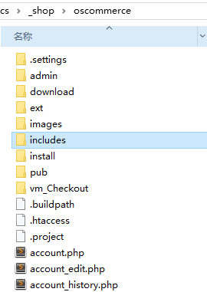 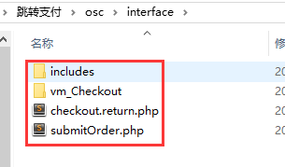

# 安装步骤

**步骤一**

选择【Locations / Taxes】->【Payment】打开支付模块列表

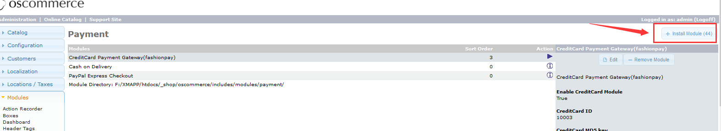

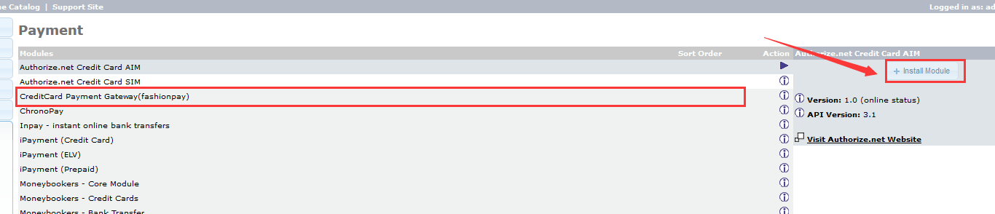

**步骤二**

找到**CreditCard Payment Gateway(fashionpay)**模块，点击Edit安装

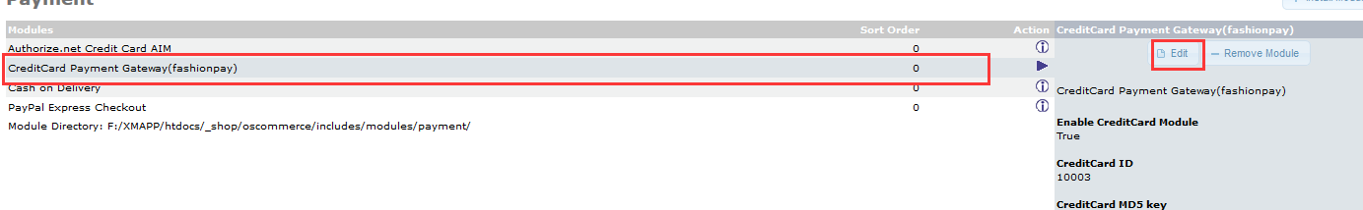

**步骤三**

1. True/False 开启/关闭
2. Merchant ID 商户号
3. Merchant MD5 key 商户key，注册账户时获得
4. Payment Zone 保持默认（none）
5. Payment Log 支付日志（记录所有支付信息和请求错误，

默认文件夹: /vm_Checkout/log/）

1. Language 支付页面语言（en-English,es-Spanish, fr-French,it-Italian,jaJapanese,  
    de-German,zh-Chinese）
2. Order Orginal Status 未提交订单（Processing）

已提交订单（Delivered

1. Sort order of display 支付模块显示顺序，数字越小，显示越靠前，切勿有相同数值
2. CreditCard Gateway Url 提交支付页面网址（保持默认）

10、Payment Return URL 返回网址（网站注册审核时提交的返回网址）

然后点击save保存设置

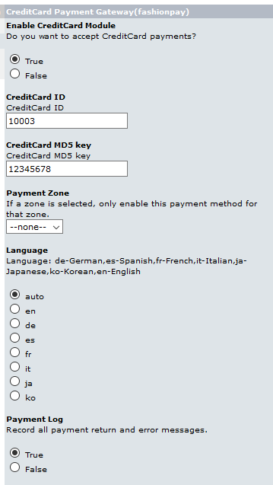

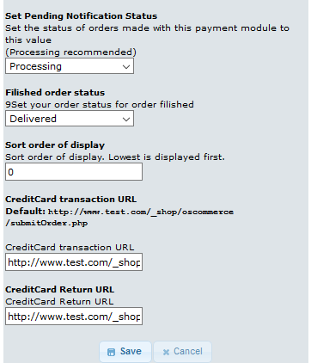

# 接口测试

1. 选择fashionpay支付方式

测试卡号：4111111111111111

Cvv：456

日期：2022-03

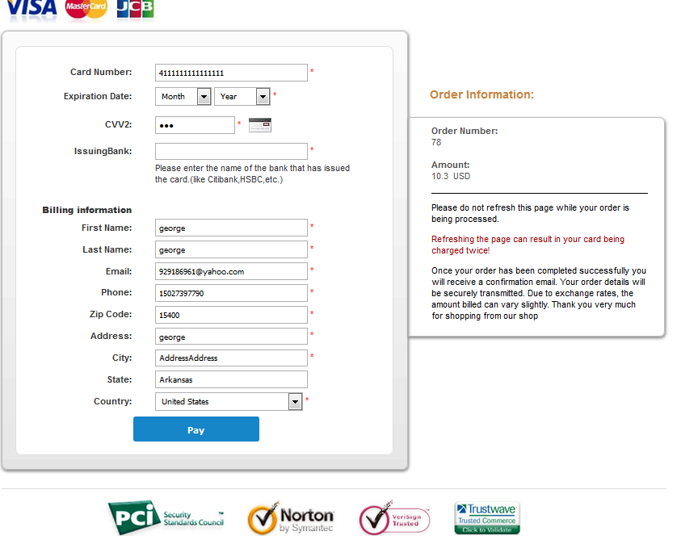

1. 支付失败提示信息

返回内容分别为支付结果、支付返回码、支付返回码说明

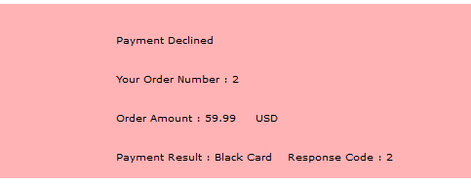

【3】支付失败信息会同时记录在【订单详情】的**Comments**栏，方便跟踪支付情况，其中Description为返回码失败原因



**网址注册审核**

【1】依次选择【网址管理】->【商户网址】->【新增网址】

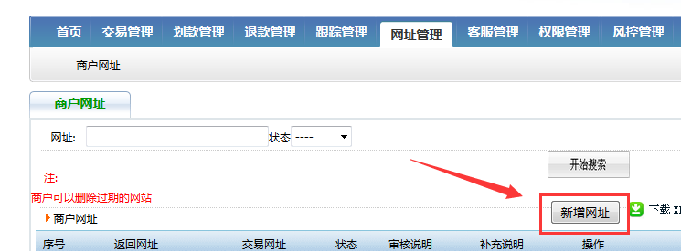

【2】交易网址：网站域名（勿带http://）

返回网址：复制接口配置的Payment Return URL内容

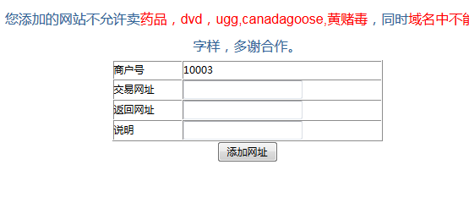

**oscommerce订单状态说明：**

备注：根据所需配置订单状态

默认：默认订单状态： No payment 默认

支付成功： Pay_success 完成

支付失败： Pay_fail 失败

支付等待： Processing 支付等待

注意事项：

1、如网站使用了 php 语言，内嵌接口使用了php的curl组件和fsockopen实现的后台模拟post到我们的支付网关完成支付，如出现无法访问到我们的网关，请确认一下几点；

（1）确保php服务器开启curl或者fsockopen功能；

（2）查找php禁用函数exec_curl（），删除即可；

2、如网店有自定义模板或者安装了一页支付插件出现异常，请联系我们的技术工作人员；

如果有其他问题，请联系我们，将尽力解决您的困扰

QQ ： 1093184107/1937616792（工作时间：周一至周五9:00-17.30）

值班QQ ： 815569988（工作时间：24小时）

Tel ： 18926556478

官网 ： www.fashionpay.com